开彩网小程序需求文档

目录：
1.开奖结果2.我的关注（关注推送）3.历史开奖

需求内容：

- 开奖结果（首页）
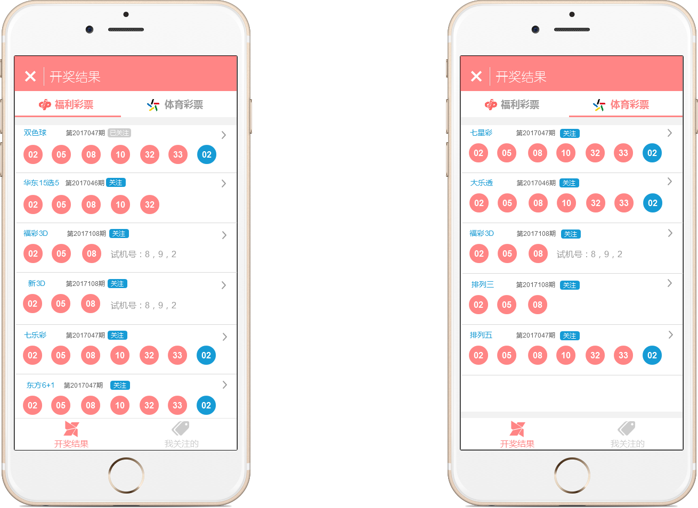
*首页展示所有彩种最新开奖结果数据

- 我关注的彩种
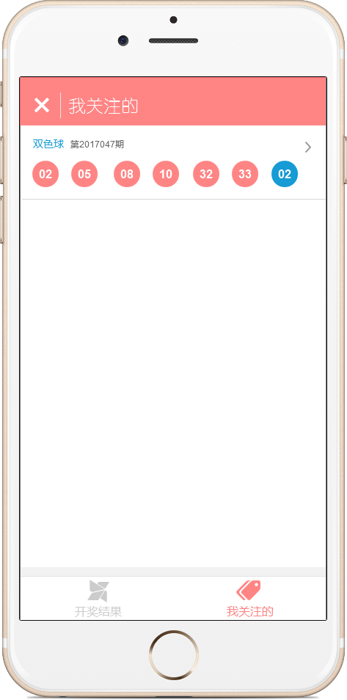 *用户微信登录小程序后选择关注彩种，并在服务号获得该彩种每期开奖结果推送。
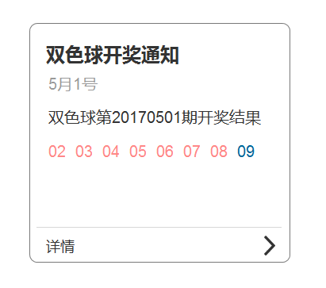

- 历史开奖
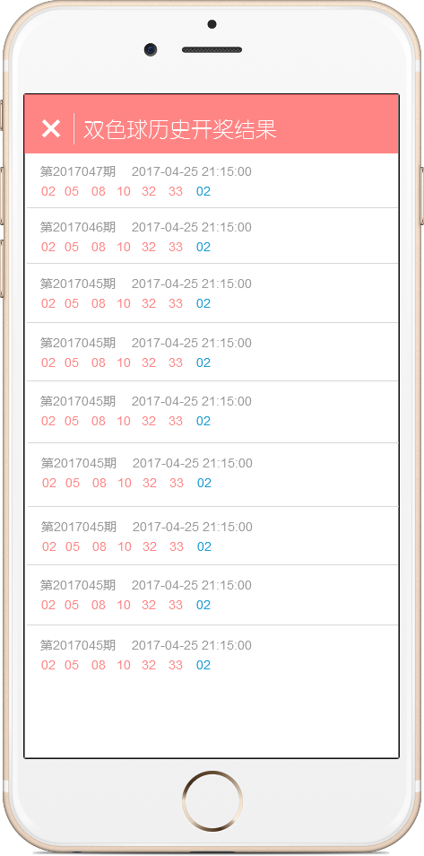

*历史开奖结果查询，下拉会涉及到向服务端更多数据请求，一次请求二十条。

开发启动所需材料：

- 产品需求文档2.前端接口文档

前期工作配合需求：

产品：负责项目开发最终需求原型。

前端：按后端接口文档与产品需求开发页面效果，评估技术开发周期。

后端：提供接口文档与接口调试，评估技术开发周期。

